室内 が含まれている画像

高い精度で生成された説明****

**老後2000万円が不足する！？**

*「2000万円なんてムリムリ、どうにかなる」*ではどうにもなりません。1人1人ゴールは違います。**始めるなら今！！**

ご一緒に**目標**をしっかりみつけましょう！！

**働く女性のマネーセミナー**

**誰でも貯められる！殖やせる！**

＜検索画面＞

**源泉徴収票をじっくり見てみよう！**

**源泉徴収票をじっくり見てみよう！**



左記の**１回のみの参加も可能です**

今後も引き続き同じ内容で

セミナーを開催しますので、ご都合

のつく時間でご参加ください。



**全３回のコースでお金の事　　 　の事がムリなく楽しく学べます**

**お話させていただく専門家のご紹介**



確定拠出年金相談ねっと認定FP

公的保険アドバイザー

**寺田　紀代子**

皆様のライフプランニングを

分かりやすくお手伝いしています。

[**TEL**：0172-35-0011](TEL:0172-35-0011)　　 **Ema**il：info@tsnet-ins.co.jp

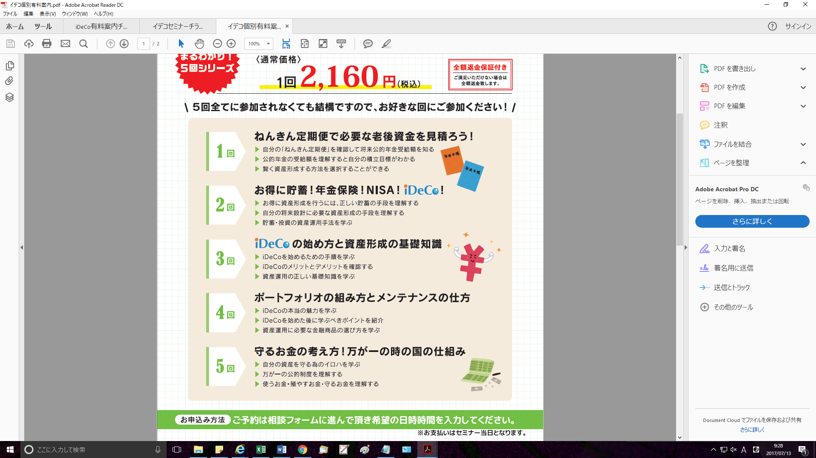

**8/9**

**（水）**

**19：00～20：30**



**７/25**

**（木）**

**18：30～20：00**

**8/1**

**（木）**

**18：30～20：00**

**8/9**

**（金）**

**18：30～20：00**



**8/9**

**（水）**

**19：00～20：30**



**8/3**

**（土）**

**10：30～12：00**

**8/10**

**（土）**

**10：30～12：00**

**8/17**

**（土）**

**10：30～12：00**



**確定拠出年金相談ねっと　青森**

**夜コース**

多世代交流室B

（8/10.17はA）

**土曜　昼コース**

**ねんきん定期便で必要な老後資金を見積ろう！**

**iDeCoとつみたてNISAでお得に貯蓄!!**

**iDeCoとつみたてNISAでお得に貯蓄!!**

**ねんきん定期便で必要な老後資金を見積ろう！**

**各回*2,160円***

**会 場**



**主催**

**参加費**

＜QRコード＞

**内の当社FPブログにてエントリー**

**を受け付けております！≪**[**https://fpsdn.net/fp/kterada**](https://fpsdn.net/fp/kterada)**≫**

こちらのエントリーフォームか下記の電話・Emailにてお申込み下さい。

☆**ご住所・お名前・連絡先・参加希望日**をお知らせ下さい。

**お申込方法**

**ヒロロ　3Ｆ　行政フロア**

〒036-8075　青森県弘前市撫牛子3丁目1-15